KOCAELİ
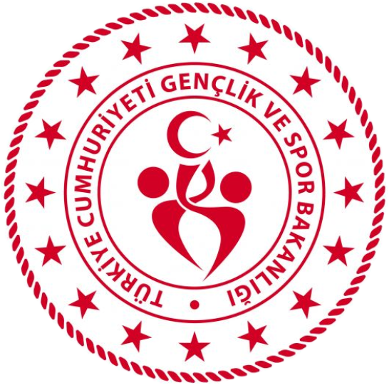
GENÇLİK VE SPOR İL MÜDÜRLÜĞÜ

OKUL SPORLARI BİRİMİ
2025-2026 EĞİTİM-ÖĞRETİM YILI
KİCK BOKS
İL BİRİNCİLİĞİ MÜSABAKA REGLAMANI
KATEGORİ | GENÇLER (A-B), YILDIZLAR, KÜÇÜKLER (KIZ-ERKEK)
MÜSABAKA YERİ | DAHA SONRA BELİRLENECEKTİR
MÜSABAKA TARİHİ | DAHA SONRA BELİRLENECEKTİR
MÜSABAKA SAATİ | DAHA SONRA BELİRLENECEKTİR
TEKNİK TOPLANTI YERİ, TARİHİ VE SAATİ | DAHA SONRA BELİRLENECEKTİR

MÜSABAKAYA KATILACAK OLAN OKULLARIN:

- T.C. kimlik kartı / Nüfus cüzdanı
- Öğrenci Sporcu Lisansı (Spor Dalına ait)
- Esame Listeleri ile müsabakalara katılmak zorundadır.
- Çalıştırıcı ve idarecilerin; Mahalli, Grup ve Türkiye Birinciliği müsabakalarına ‘‘Spor Bilgi Sistemi’’ üzerinden çıkarılmış “Saha Giriş Kartı” ile katılmaları zorunludur. Saha giriş kartı olmayanlar müsabakalara alınmayacaktır.
- Müsabakalar 2025-2026 Eğitim Öğretim Yılı Okul Spor Faaliyetleri Kick Boks Branş Talimatına göre yapılacaktır.

- Yarışmaların sağlıklı bir şekilde ilerleyebilmesi için https://spor.gsb.gov.tr/okulsportal/SpordaliListesi.aspx?btid=9 adresinden branş talimatının detaylı bir şekilde incelenmesi gerekmektedir.
Point Fighting ve Kick Light yarışmalarında; Küçükler ve Yıldızlarda (kız-erkek) en az yeşil kuşak ve üzeri kuşak derecesine sahip olan öğrenci sporcular,
Gençler (B) ve Gençler (A) (kız-erkek) ise en az turuncu kuşak ve üzeri derecesine sahip olan öğrenci sporcular katılacaklardır.
Müzikli Form ile Kreatif Form yarışmalarında Gençler ve Yıldızlar kategorisinde yarışacak sporcuların en az Kick Boks Yeşil Kuşak derecesine sahip olmaları gerekmektedir.
Kuşak dereceleri tartıdan önce Federasyon kayıtlarından kontrol edilecektir. Bunun için öğrenci sporcular müsabakaya gelirken Türkiye Kick Boks Federasyonundan onaylı kuşak durumunu gösteren Kick Boks kuşak kimlik defteri ve Kick Boks sporcu kimlik kartı ile o yıl için geçerli Kick Boks Federasyonuna ait vizeli lisanslarını birlikte getireceklerdir.

OKUL SPORLARI İL ORGANİZASYON TERTİP KURULU
İlgili yarışma 06.10.2025 tarih ve 12188183 sayılı Valilik Onayına istinaden yapılacaktır.

